喜报|瑞昌市规划设计院荣膺江西省土地学会2023年度优秀会员单位
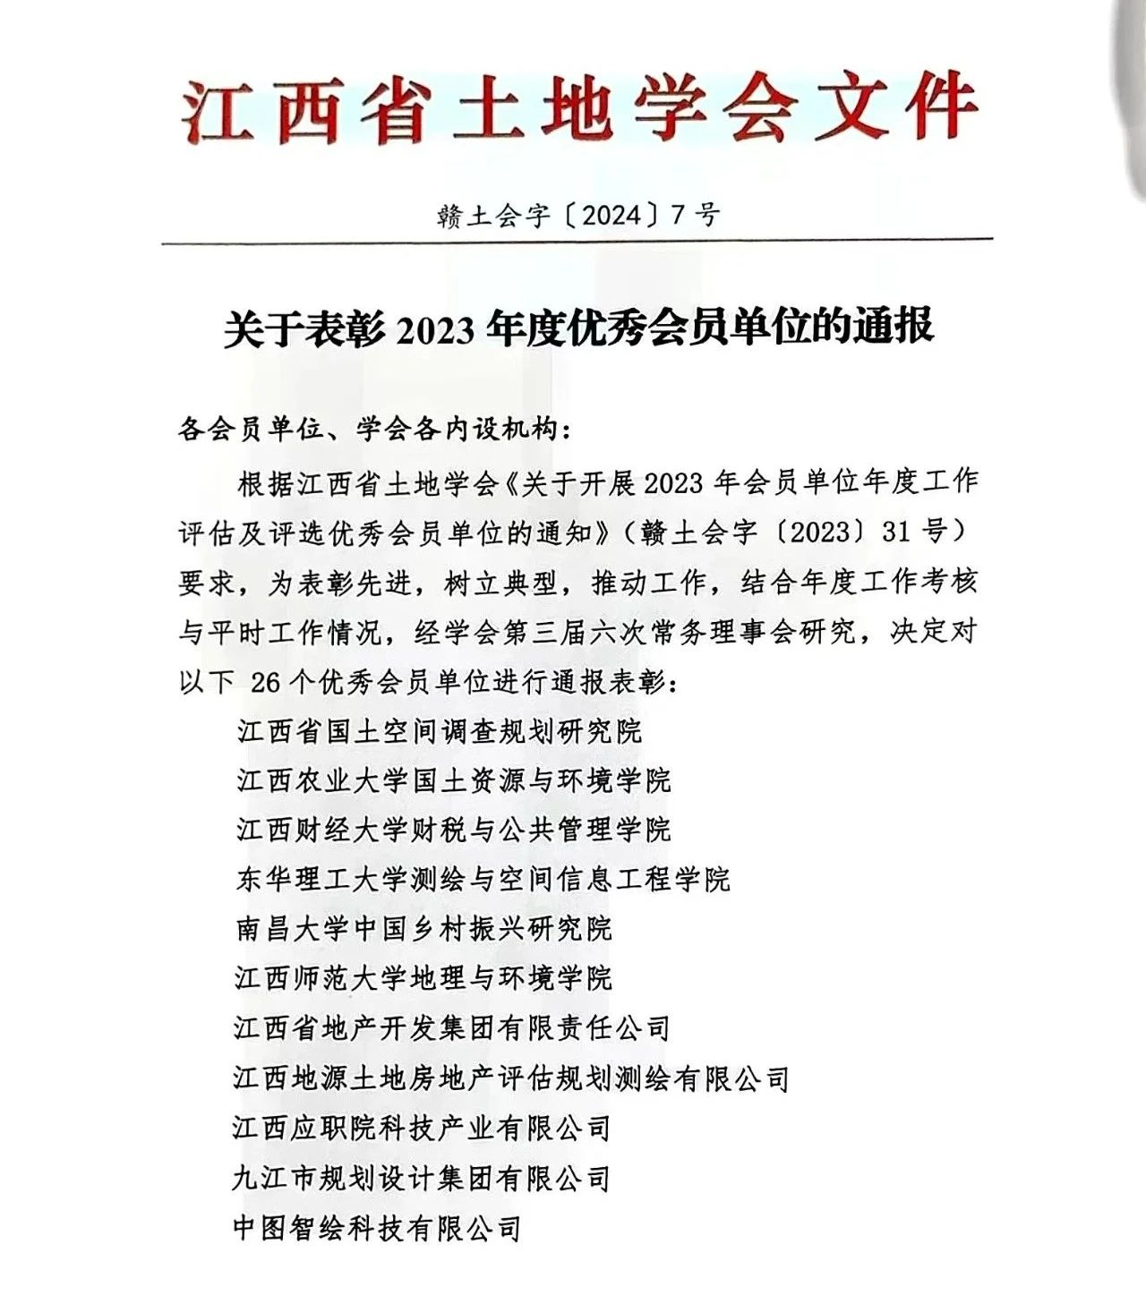
近日，江西省土地学会发布《关于表彰2023年度优秀会员单位的通报》,瑞昌市规划设计院荣获“2023年度学会优秀会员单位”称号，这是该院在土地规划和城市设计领域取得的又一殊荣。
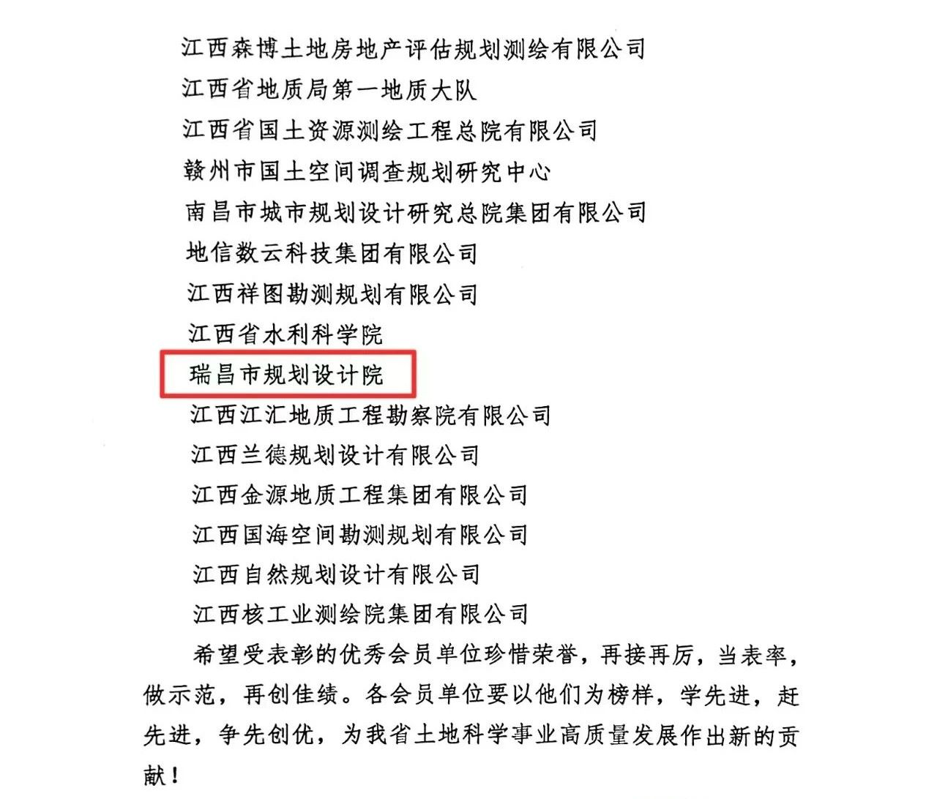
瑞昌市规划设计院将珍惜荣誉，再接再厉，当表率，做示范，再创佳绩。全院上下继续秉持创新、务实、高效的工作理念，以更加饱满的热情和更加专业的态度致力于土地利用和城市规划事业中。同时，也希望与广大会员单位一起，共同推动江西省土地规划和城市设计领域的发展，为地方经济发展，建设美丽江西贡献力量。

